Werkblad ‘Foto’s over de dekolonisatie van Indonesië’

Werkblad Leerling A

Foto 1: ‘Op de afbeelding zie ik…’
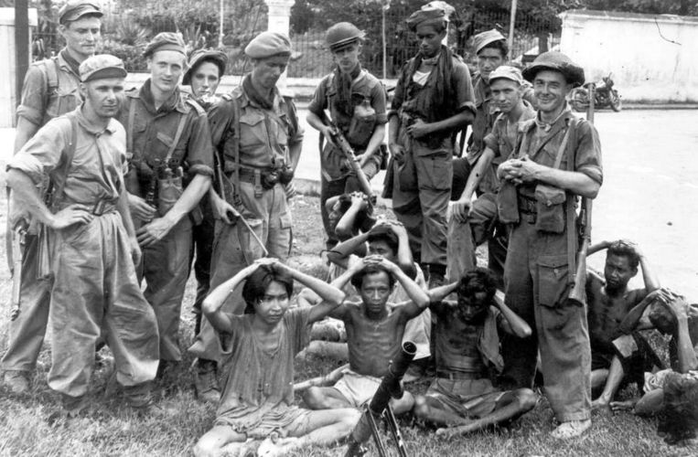

Foto 2: ‘Op de afbeelding zie ik…’
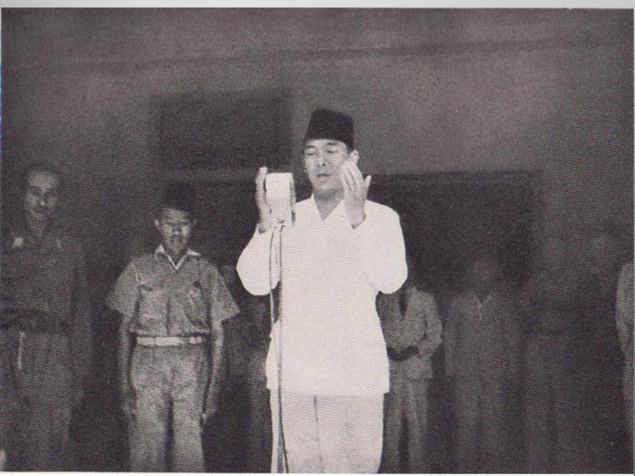

Foto 3: ‘Op de afbeelding zie ik…’
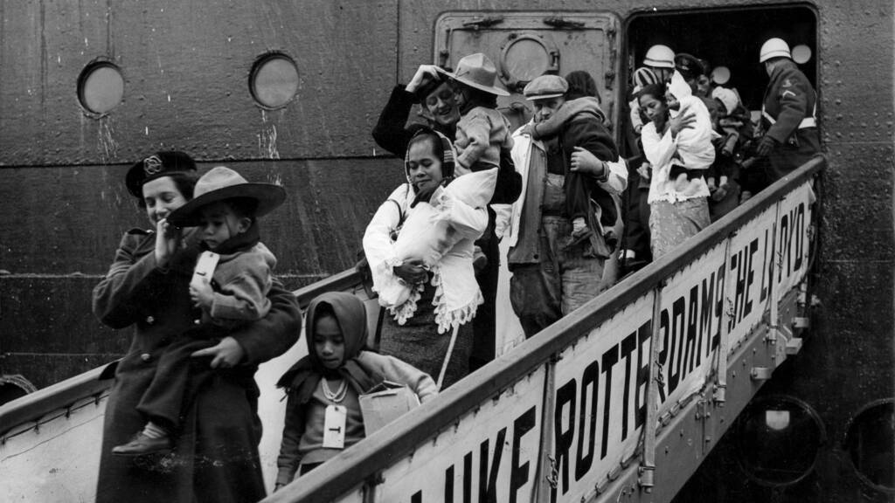

Foto 4: ‘Op de afbeelding zie ik…’
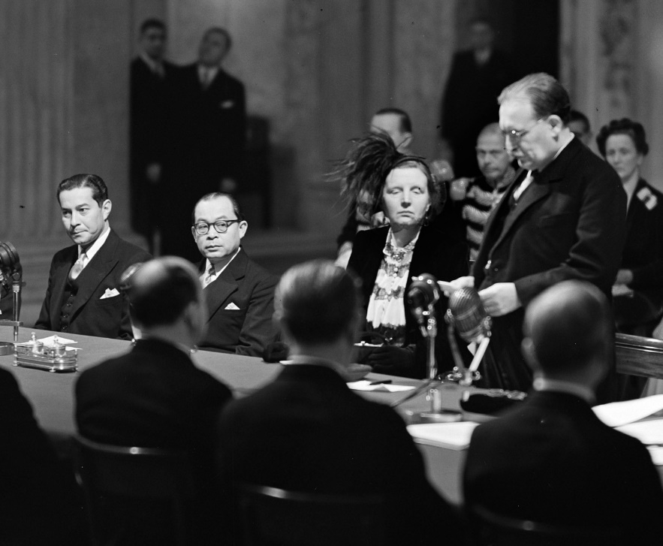

Foto 5: ‘Op de afbeelding zie ik…’
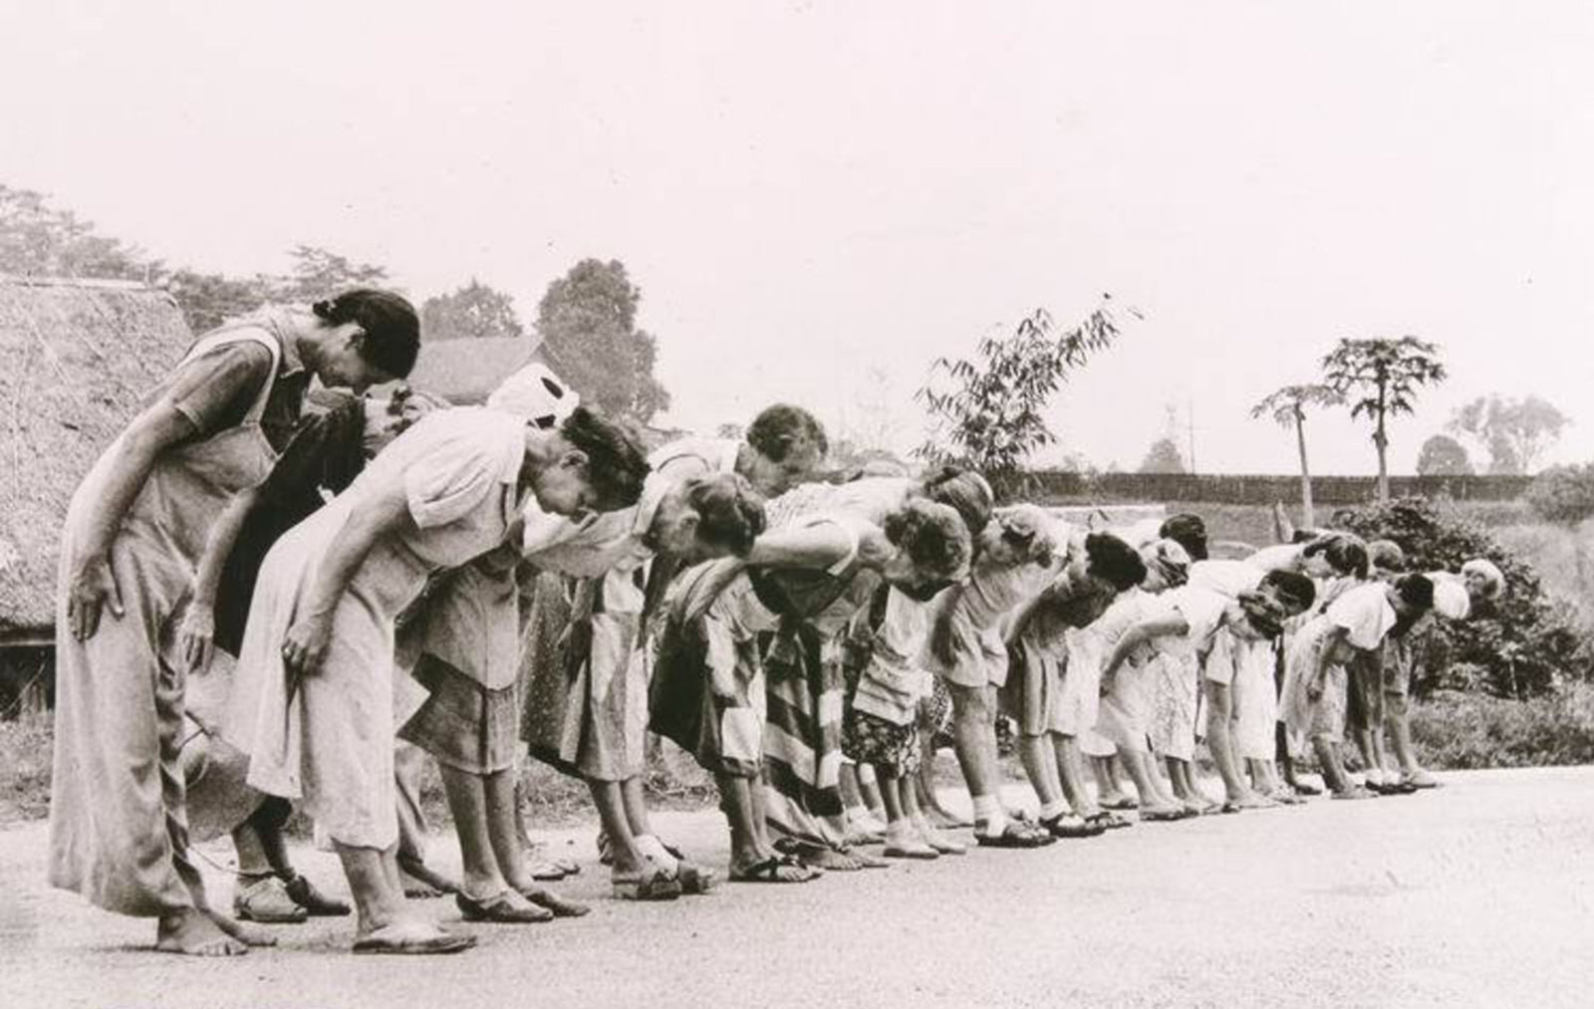

Foto 6: ‘Op de afbeelding zie ik…’
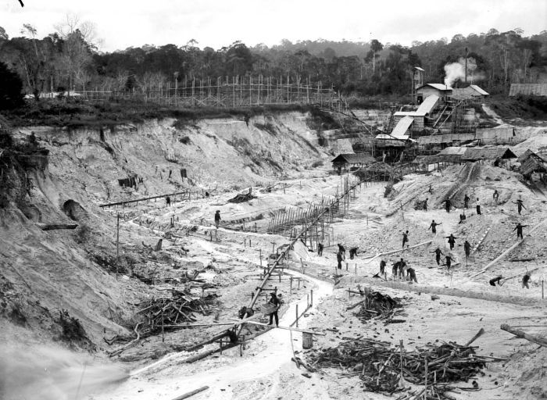

Foto 7: ‘Op de afbeelding zie ik…’
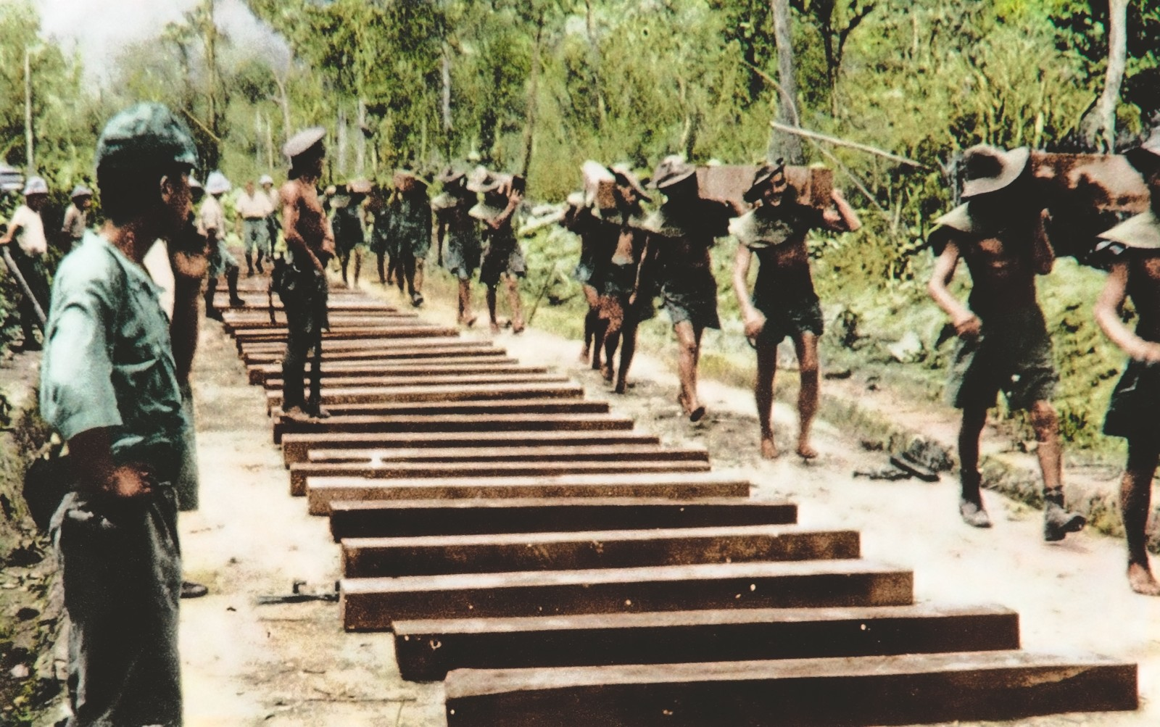

Foto 8: ‘Op de afbeelding zie ik…’
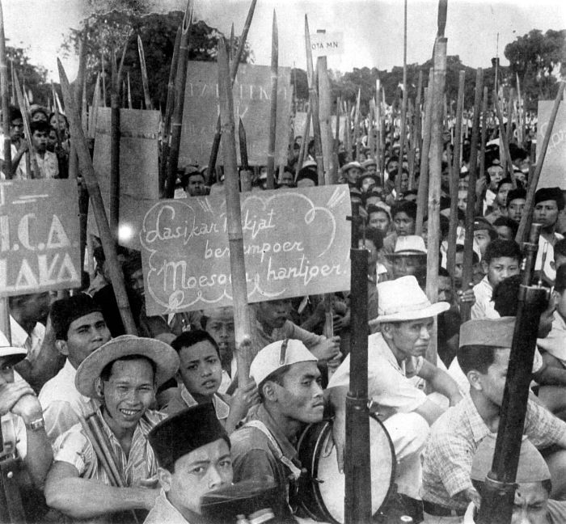

Foto 9: ‘Op de afbeelding zie ik…’
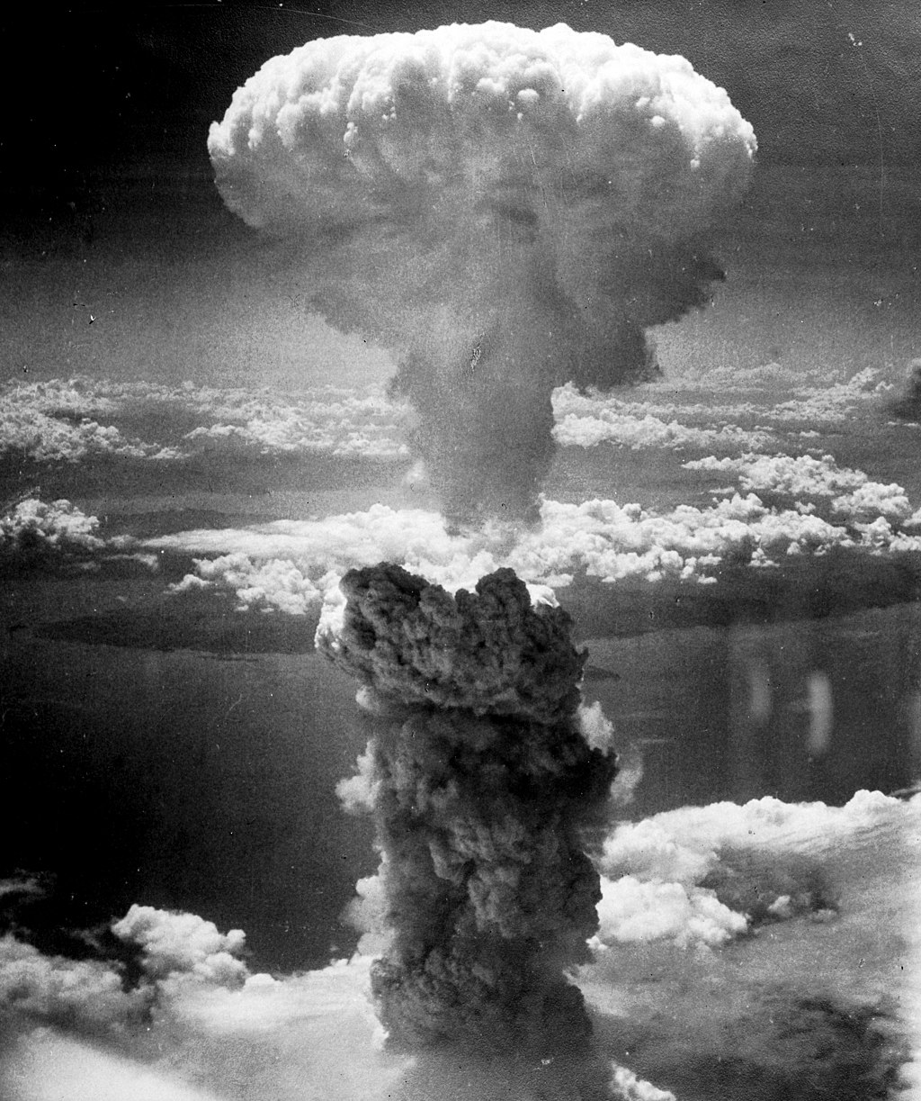

Foto 10: ‘Op de afbeelding zie ik…’
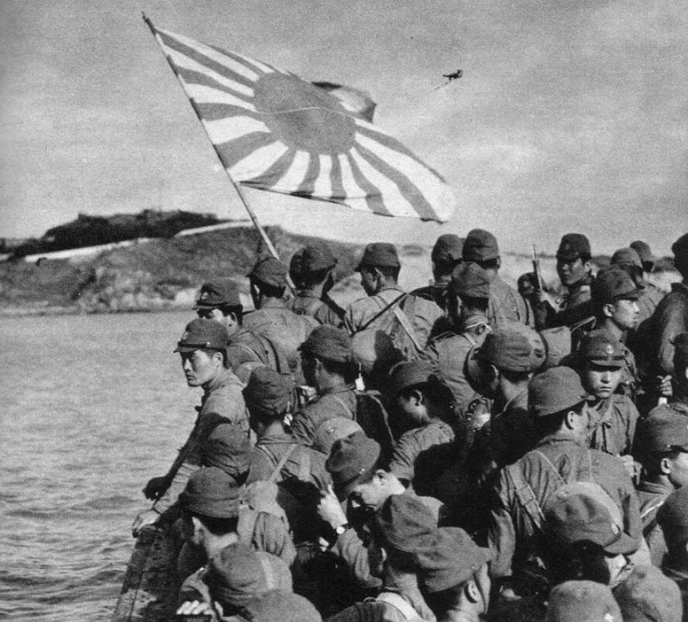

Werkblad Leerling B

A. Migratie van Molukkers
In 1951 kwamen duizenden Molukkers aan in Nederland. Onder hen waren veel militairen van het Nederlandsch-Indisch leger en hun familieleden. Na de onafhankelijkheid van Indonesië was er op de Molukken een eigen staat uitgeroepen, die niet door Indonesië werd erkend. Molukse militairen die voor Nederland werkten, dreigden slachtoffer te worden en vertrokken naar Nederland.

B. De soevereiniteitsoverdracht
In 1949 werd de onafhankelijkheid van Indonesië erkend door de Nederlandse overheid. De overdracht van de soevereiniteit (de hoogste macht) vond plaats in de Ridderzaal in Den Haag.

C. Indonesisch nationalisme
De Indonesische nationalisten wilden een eigen onafhankelijke staat, zonder bemoeienis van Nederland. Het nationalisme werd lang onderdrukt door de Nederlanders, maar kort na het einde van de Tweede Wereldoorlog kwam er een kans. Japan was verslagen en duizenden (vooral jonge) nationalisten kwamen bijeen om de onafhankelijkheid op te eisen.

D. Overgave van Japan
Japan gaf zich over in september 1945, nadat twee Amerikaanse atoombommen tot ontploffing waren gebracht boven de steden Hiroshima en Nagasaki. Hiermee kwam ook een einde aan de Japanse bezetting van Indonesië.

E. Politionele acties
Na de Tweede Wereldoorlog en de onafhankelijkheidsverklaring van Soekarno voerde Nederland twee oorlogen om Indonesië weer onder controle te krijgen en de dekolonisatie te stoppen. Nederland noemde deze oorlogen politionele acties, omdat ze de onafhankelijkheid van Indonesië niet erkende.

F. Modern imperialisme
Vanaf de negentiende eeuw probeerden Europese landen grote wereldrijken te vestigen in Afrika en Azië. Nederland had al delen van Indonesië in bezit, maar wilde de kolonie uitbreiden. Belangrijke oorzaak hiervan was de zoektocht naar grondstoffen die nuttig waren voor de Nederlandse markt. Nederlanders lieten bijvoorbeeld oliepompen en mijnen aanleggen.

G. Dwangarbeid
Tijdens de Japanse bezetting van Indonesië werden duizenden Nederlanders en Indonesiërs gedwongen tot dwangarbeid. Gevangen mannen uit de kampen werden bijvoorbeeld ingezet om spoorlijnen te bouwen voor Japan.

H. Kampen
Tijdens de Japanse bezetting van Indonesië werden duizenden Nederlanders opgesloten in interneringskampen. De kampen waren berucht vanwege de slechte omstandigheden. Voedsel en medische zorg waren slecht. Er was sprake van dwangarbeid. Vrouwen werden soms gedwongen tot prostitutie.

I. Verovering van Indonesië door Japan
Tijdens de Tweede Wereldoorlog, in 1941 en 1942, wist Japan Nederlands-Indië te veroveren. Japan was vooral uit op de grote hoeveelheden grondstoffen (zoals olie) in Indonesië. Het Nederlandsch-Indisch leger probeerde samen met de geallieerden tevergeefs om Japan af te slaan op zee.

J. Soekarno roept de onafhankelijkheid uit
Kort na de overgave van Japan werd de onafhankelijkheid van Indonesië uitgeroepen door Soekarno. Soekarno was de leider van de nationalisten, samen met Mohammed Hatta. Ze hadden samen een plechtige onafhankelijkheidsverklaring opgesteld.

Antwoorden
E. Politionele acties
J. Soekarno roept de onafhankelijkheid uit
A. Migratie van Molukkers
B. De soevereiniteitsoverdracht
H. Kampen
F. Modern imperialisme
G. Dwangarbeid
C. Indonesisch nationalisme
D. Overgave van Japan
I. Verovering van Indonesië door Japan

